ПЛАН мероприятий по ведению лесного хозяйства на 2020 год
по ГЛХУ «Червенский лесхоз»

1. Задачи ведения хозяйства

Настоящим планом мероприятий по ведению хозяйства ГЛХУ «Червенский лесхоз» определены основные направления, цели и задачи развития лесхоза на очередной год.

Цель – повышение эффективности лесохозяйственного производства, организация рационального лесопользования, обеспечение воспроизводства, охраны и защиты лесов, обустройство лесного фонда, осуществление эффективного контроля в этих сферах.

Основными задачами ведения лесного хозяйства являются:

- повышение продуктивности лесов за счет улучшения качества и эффективности проводимых лесохозяйственных мероприятий, выравнивание возрастной структуры лесов посредством организации рационального лесопользования, увеличение доли молодняков за счет создания лесных культур на непокрытых лесом землях и на землях, выведенных из сельскохозяйственного оборота, оптимизация породной структуры лесов с целью увеличения удельного веса наиболее ценных хвойных и твердолиственных насаждений;

- осуществление комплекса лесозащитных мероприятий в целях повышения экологической устойчивости лесов, охрана лесного фонда и воспроизводство лесов;

- повышение доходов лесного хозяйства за счет более эффективного использования ресурсного потенциала лесов;

- развитие рыночных продаж древесины в заготовленном виде с использованием механизма биржевых торгов;

- обустройство лесного фонда, включая организацию строительства, ремонт и содержание лесохозяйственных дорог, осуществление противопожарного обустройства участков лесного фонда, содержание в надлежащем состоянии квартальной сети и опознавательных знаков и иные мероприятия;

- привлечение инвестиций в развитие лесного хозяйства;

Настоящий план составлен на 2019 год и включает в себя описание лесных ресурсов, экологические ограничения, характер землепользования, социально-экономические условия, описание системы управления лесными ресурсами, обоснование уровня ежегодной заготовки лесных ресурсов, положения касающиеся мониторинга динамики изменений лесных ресурсов, меры экологической безопасности, основанные на экологической оценке, мероприятия по выявлению и охране редких, находящихся под угрозой исчезновения и исчезающих видов, месторасположение лесных ресурсов, описание и обоснование использования заготовительной техники.

2. Описание лесных ресурсов

Общая площадь лесов, находящихся в ведении лесхоза, составляет 73,1 тыс. га, в том числе покрытых лесом земель – 60,9 тыс. га. Леса, выполняющие защитные, социальные, рекреационные функции составляют 17,5 тыс. га, эксплутационные леса – 55,6 тыс. га. В 2020 году изъятие земель из состава лесного фонда лесов и принятие в состав лесфонда земель от других землепользователей не планируется.

Возрастная структура лесов характеризуется как равномерная. Распределение лесов по возрастным категориям (в процентах от площади): молодняки – 19%, средневозрастные – 34 %, приспевающие – 29%, спелые и перестойные – 18%. К 2026(год следующего лесоустройства) году ожидается увеличение доли спелых лесов до 29 %.

Породная структура лесов (в процентах от площади): 59% хвойных лесов, 2% твердолиственных лесов, 39% мягколиственных лесов. К 2026(год следующего лесоустройства) году доля хвойных лесов составит 60 %, доля твердолиственных лесов – 2%.

Возраста рубок леса приведены в таблице 2.1.

Таблица 2.1
Возрасты рубок леса (лесных пород) для рубок главного пользования, лет
Наименование лесных пород |  |  | Защитные леса | Эксплутационные леса
Сосна, | ель, | пихта, | 101 и более | 81 и более
лиственница, кедр
Дуб, ясень, клен, вяз, ильм, |  |  | 121 и более | 101 и более
берест, бархат амурский,
орех маньчжурский
Лип, граб, акация белая |  |  | 81 и более | 71 и более
Береза | (кроме | березы | 71 и более | 61 и более
карельской)
Ольха | черная, | рябина, | 61 и более | 51 и более
каштан
Осина, | тополь | ива, | 41 и более | 41 и более
древовидная, ольха серая,
береза карельская

В лесном фонде лесхоза выделено 3 особо охраняемых природных территорий (ООПТ) на площади 3,3 тыс.га.

На территории заказника «Ивановский» запрещаются следующие виды деятельности (за исключением мероприятий, предусмотренных планом управления заказником, и мероприятий по предупреждению и ликвидации чрезвычайных ситуаций природного и техногенного характера):
-проведение работ по гидротехнической мелиорации, работ, связанных с изменением существующего гидрологического режима, кроме работ по его восстановлению, ремонтно-эксплуатационных работ по обеспечению функционирования существующих мелиоративных систем;
-разведка и разработка месторождений полезных ископаемых;
-размещение отходов, за исключением временного хранения отходов в санкционированных местах хранения отходов до их перевозки на объекты захоронения, обезвреживания отходов и (или) на объекты по использованию отходов;
-отведение сточных вод в окружающую среду;
-возведение объектов строительства, за исключением строительства инженерных и транспортных коммуникаций, стоянок механических транспортных средств, зданий и сооружений для целей ведения лесного хозяйства, домов охотников и (или) рыболовов, эколого-информационных центров, сооружений для обустройства и (или) благоустройства зон и мест отдыха, туристических стоянок, экологических троп;
-разведение костров (кроме мест отдыха, участков, предусмотренных технологическими картами на разработку лесосек, на обустроенных площадках, окаймленных минерализованной (очищенной до минерального слоя почвы) полосой шириной не менее 0,25 метра, в местах, исключающих повреждение огнем крон, стволов и корневых лап растущих деревьев) вне мест, установленных местными исполнительными и распорядительными органами;
-размещение палаточных городков, других оборудованных зон и мест отдыха, туристических стоянок, стоянок механических транспортных средств вне мест, установленных местными исполнительными и распорядительными органами;
-сжигание порубочных остатков при проведении лесосечных работ и иных работ по удалению древесно-кустарниковой растительности, за исключением случаев сжигания порубочных остатков в очагах вредителей и болезней леса в соответствии с техническими нормативными правовыми актами;
-выжигание сухой растительности (сухих дикорастущих растений) и ее остатков на корню, за исключением случаев, предусмотренных законодательными актами и планом управления заказника;
-движение и стоянка механических транспортных средств вне дорог и специально оборудованных мест, кроме механических транспортных средств органов и подразделений Министерства по чрезвычайным ситуациям, Министерства природных ресурсов и охраны окружающей среды и его территориальных органов, Министерства лесного хозяйства, Минского государственного производственного лесохозяйственного объединения, ГЛХУ «Червенский лесхоз», Государственной инспекции охраны животного и растительного мира при Президенте Республики Беларусь, ее областных и межрайонных инспекций охраны животного и растительного мира, местных исполнительных и распорядительных органов для осуществления контроля за использованием и охраной земель, пользователей охотничьих угодий, находящихся в границах заказника, землепользователей и арендаторов земель сельскохозяйственного назначения и земель запаса, выполняющих сельскохозяйственные работы, а также транспортных средств, выполняющих в границах заказника лесосечные работы, работы по трелевке и вывозке древесины, работы по охране и защите лесного фонда, лесовосстановлению и лесоразведению;
-предоставление земельных участков для коллективного садоводства и дачного строительства;
-создание лесных культур с использованием интродуцированных пород деревьев и кустарников;
-интродукция инвазивных чужеродных видов диких животных и дикорастущих растений;
-сплошные и постепенные рубки главного пользования в выделе 14 (18) квартала 30, выделе 23 (32,91) квартала 39, квартале 47 Ивановского лесничества Государственного лесохозяйственного учреждения «Червенский лесхоз» (в скобках указана новая нумерация выделов согласно настоящего лесоустройства);
-все виды рубок главного пользования в выделах 17, 19 (28, 46) квартала 38; выделе 15 (18) квартала 39; выделах 21, 22 (25, 26, 32, 55, 64, 69-72) квартала 40 Ивановского лесничества Государственного лесохозяйственного учреждения «Червенский лесхоз» (в скобках указана новая нумерация выделов согласно настоящего лесоустройства);
-все виды рубок, кроме выборочных санитарных и сплошных санитарных, в случае единовременной гибели насаждений в выделе 41 (54) квартала 39; в выделах 5, 9 (51, 59) квартала 41 Ивановского лесничества Государственного лесохозяйственного учреждения «Червенский лесхоз» (в скобках указана новая нумерация выделов согласно настоящего лесоустройства);
Туристическая и рекреационная деятельность на территории заказника «Ивановский» осуществляется в соответствии с режимом охраны и использования территорий с учетом нормативов допустимой нагрузки.
Режим охраны и использования заказника «Ивановский» учитывается при разработке и корректировке проектов и схем землеустройства районов области, проектов водоохранных зон и прибрежных полос водных объектов, охотоустройства, лесоустроительных и градостроительных проектов, программ социально-экономического развития, области.
На территории заказника «Ведрецкое болото» запрещаются следующие виды деятельности (за исключением мероприятий по предупреждению и ликвидации чрезвычайных ситуаций природного и техногенного характера):
-проведение работ по гидротехнической мелиорации, работ, связанных с изменением существующего гидрологического режима, кроме работ по его восстановлению, ремонтно-эксплуатационных работ по обеспечению функционирования мелиоративных систем;
-разведка и разработка месторождений полезных ископаемых;
-размещение отходов, за исключением временного хранения в санкционированных местах хранения до их перевозки на объекты захоронения, обезвреживания и (или) на объекты по использованию отходов;
-отведение сточных вод в окружающую среду;
-возведение объектов строительства, за исключением строительства инженерных и транспортных коммуникаций, стоянок механических транспортных средств, зданий и сооружений для целей ведения лесного хозяйства, домов охотников и (или) рыболовов, эколого-информационных центров, сооружений для обустройства и благоустройства зон и мест отдыха, туристических стоянок, экологических троп;
-уничтожение, изъятие, повреждение древесно-кустарниковой растительности, живого напочвенного покрова и лесной подстилки, снятие (уничтожение) плодородного слоя почвы, за исключением выполнения работ по размещению отдельных палаток или палаточных городков, мероприятий по регулированию распространения и численности инвазивных и чужеродных видов дикорастущих растений, противопожарных мероприятий, работ, связанных с восстановлением численности диких животных и популяций дикорастущих растений, включенных в Красную книгу Республики Беларусь, лесосечных работ, работ по трелевке и вывозке при проведении рубок, не запрещенных Положением о заказнике, работ по расчистке просек, уборке опасных деревьев в полосах леса, прилегающих к просекам воздушных линий электропередачи, работ по охране и защите лесного фонда, лесовосстановлению и лесоразведению, восстановлению гидрологического режима, работ по строительству инженерных и транспортных коммуникаций, стоянок механических транспортных средств, зданий и сооружений для целей ведения лесного хозяйства, домов охотников и рыболовов, эколого-информационных центров, работ по обустройству и благоустройству зон и мест отдыха, туристических стоянок, экологических троп;
-разведение костров (кроме мест отдыха, предусмотренных технологическими картами на разработку лесосек, на обустроенных площадках, окаймленных минерализованной полосой шириной не менее 0,25 метра, в местах, исключающих повреждение огнем крон, стволов и корневых лап растущих деревьев) вне мест, установленных местными исполнительными и распорядительными органами;
-размещение палаточных городков, других оборудованных зон и мест отдыха, туристических стоянок, стоянок механических транспортных средств вне мест, установленных местными исполнительными и распорядительными органами;
-сжигание порубочных остатков при проведении лесосечных работ и иных работ по удалению древесно-кустарниковой растительности, за исключением случаев сжигания порубочных остатков в очагах вредителей и болезней леса в соответствии с техническими нормативными правовыми актами; выжигание сухой растительности (сухих дикорастущих растений) и ее остатков на корню, за исключением случаев, предусмотренных законодательными актами;
-заготовка, закупка дикорастущих растений и их частей юридическими лицами;
-применение химических средств защиты растений авиационным методом;
-движение и стоянка механических транспортных средств вне дорог и специально оборудованных мест, кроме механических транспортных средств органов и подразделений по чрезвычайным ситуациям, Министерства природных ресурсов и охраны окружающей среды и его территориальных органов, Министерства лесного хозяйства, Минского государственного производственного лесохозяйственного объединения, государственного лесохозяйственного учреждения «Червенский лесхоз», Государственной инспекции охраны животного и растительного мира при Президенте Республики Беларусь, ее областных и межрайонных инспекций охраны животного и растительного мира, местных исполнительных и распорядительных органов для осуществления контроля за использованием и охраной земель, пользователей охотничьих угодий, находящихся в границах заказника, а также транспортных средств, выполняющих в границах заказника лесосечные работы, работы по трелевке и вывозке древесины, работы по охране и защите лесного фонда, лесовосстановлению и лесоразведению;
-предоставление земельных участков для коллективного садоводства и дачного строительства;
-создание лесных культур с использованием интродуцированных пород деревьев и кустарников;
-интродукция инвазивных чужеродных видов диких животных и дикорастущих растений.
Оборудованные зоны и места отдыха, туристические стоянки, стоянки механических транспортных средств, размещенные в местах, установленных местными исполнительными и распорядительными органами, обозначаются на местности информационными знаками.
Режим охраны и использования заказника «Ведрецкое болото» учитывается при разработке и корректировке проектов и схем землеустройства, проектов водоохранных зон и прибрежных полос водных объектов, охотоустройства, лесоустроительных и градостроительных проектов, программ социально-экономического развития Червенского района Минской области.
Землепользователи, земельные участки которых расположены в границах заказника «Ведрецкое болото», а также иные юридические и (или) физические лица, в том числе индивидуальные предприниматели, обязаны соблюдать режим его охраны и использования, установленный настоящим Положением. Юридические и физические лица, в том числе индивидуальные предприниматели виновные в нарушении режима охраны и использования заказника «Ведрецкое болото», несут ответственность в соответствии с законодательством Республики Беларусь. Вред, причиненный окружающей среде на территории заказника «Ведрецкое болото», возмещается юридическими и (или) физическими лицами, в том числе индивидуальными предпринимателями, в порядке, установленном законодательством Республики Беларусь.
На территории памятника природы «Родник Галковского» запрещаются:
-любые повреждения и изменения, нарушающие эстетические качества и естественное состояние родника;
-каптация выходов подземных вод на поверхность металлическими и бетонными кольцами, деревянными срубами;
-сооружение артезианских скважин и колодцев на прилегающих территориях для добычи подземных вод;
-строительство плотин и запруд на родниковом ручье;
-изменение русла родниковых ручьев;
-сброс сточных вод;
-проведение всех видов мелиоративных работ;
-изменение естественного уровня водного горизонта и гидрологического режима;
-однократный отбор значительных количеств воды;
-повреждение и уничтожение древесно-кустарниковой растительности, нарушение естественного почвенного покрова;
-сплошно-лесосечные рубки;
-сжигание порубочного материала;
-выпас, прогон и водопой скота;
-загонная охота;
-размещение временных туристических стоянок и палаточных городков, установка палаток, разведение костров, засорение территории отходами, движение, остановка, стоянка, а также мойка механических транспортных средств.

3. Описание системы управления лесами

Ведение лесного хозяйства в лесхозе осуществляется в соответствии с требованиями, изложенными в законе «Лесной кодекс Республики Беларусь» и на основании лесоустроительного проекта, утвержденного в установленном порядке и прошедшего государственную экологическую экспертизу.

Территория лесхоза разделена на 9 лесничеств. Лесничествами реализуется комплекс лесохозяйственных мероприятий по ведению лесного хозяйства.

4. Обоснование ежегодной заготовки лесных ресурсов

Допустимый ежегодный размер рубок главного пользования (расчетная лесосека) в 2019 году составляет 140,0 тыс.м.куб. Планируемый объем отпуска древесины в 2019 году не превысит объема утвержденной расчетной лесосеки и объемов рубок, предусмотренных лесоустроительным проектом и действующим лесным законодательством. Планируемый отпуск древесины из всех видов рубок приведен в таблице 4.1.

Таблица 4.1.
Планируемые объемы отпуска древесины на корню в 2020 году

Вид рубок | Объем отпуска древесины на корню,
 | тыс.м.куб.
Главное пользование | 140,0

т.ч. за счет недоиспользованной
расчетной лесосеки за последние 5 лет -

Рубки промежуточного пользования 44,3

Прочие рубки 58,1

ВСЕГО рубок 242,4

Планируемые объемы заготовки других видов лесных ресурсов приведены в таблице 4.2.

Таблица 4.2
Планируемый объем заготовки (изъятия) лесных ресурсов в 2020 году

Вид лесопользования | Размер изъятия
1. Заготовка живицы, тонн | -
2. Заготовка второстепенных лесных ресурсов,
в т.ч.
- новогодних деревьев, тыс.шт. | 5,6
- пней, корней, тыс.м3 | 15,6
- другое (указать вид ресурса) | -
3. Побочное лесопользование,
в т.ч.
- заготовка древесных соков, тонн | 2500
- заготовка дикорастущих плодов, ягод, орехов, грибов, тонн | 64,3
- заготовка лекарственного растительного и технического сырья, тонн | -
- сбор мха, тонн | -
- сенокошение, га | -
- другие виды (указать вид ресурса) | -
4.Пользование участками лесного фонда в научно-исследовательских и
учебно-опытных целях | -
5.Пользование участками лесного фонда в культурно-оздоровительных, | -
туристических иных рекреационных и (или) спортивных целях | …
6. Изъятие диких животных, особи
в т.ч.
Зубр | -
Лось | 50
Олень | 3
Лань, косуля | 141
Кабан | 2
Пушные животные (бобр речной, выдра речная, белка, волк, заяц,
куница, лисица, норка, ондатра, енотовидная собака, хорь) | 181
Птицы (лысуха, рябчик, куропатка, утки, глухарь, тетерев) | -

5. Мониторинг динамики изменений лесных ресурсов

Мониторинговые мероприятия включают ежегодный государственный учет земель лесного фонда, составление лесного кадастра.

Покрытые лесом площади, запасы древесины на корню, в том числе спелых насаждений, последовательно возрастают.

Изменение расчетной лесосеки лесхоза, запроектированного ежегодного объема рубок ухода за лесом не планируется до 2026 (год следующего лесоустройства) года.

6. Меры экологической безопасности
В целях сохранения биологического разнообразия лесхоз планирует в 2019 году:

- сохранять на лесосеках сплошных рубок главного пользования крупные деревья в количестве не менее 10 шт. на 1 га;

- использовать преимущественно не огневые способы очистки мест рубок от порубочных

остатков, за исключением случаев, где это вызвано необходимостью соблюдения санитарных правил;

- не использовать для обработки лесного фонда пестицидов и гербицидов, за исключением случаев возникновения угрозы биологической устойчивости насаждений, применения в питомниках;

- сохранять на лесосеках отдельные экземпляры сухостойных деревьев, в случае если их сохранение не противоречит требованиям охраны труда;

- не проводить заготовку древесины и другие виды лесопользования в промышленных масштабах на выделенных репрезентативных участках лесного фонда;

- поддерживать и сохранять биологические, социальные ценности в выделенных лесах высокой природоохранной ценности;

- не использовать отработанное масло для смазки шин в бензомоторных пилах и пильных аппаратах многооперационных машин;

7. Охрана редких и исчезающих видов
На территории ГЛХУ «Червенский лесхоз» выявлено 12 мест обитания охраняемых видов растений, мест обитания охраняемых видов птиц и животных 12(таблица 7.1). Охрана мест обитания или произрастания животных и растений, занесенных в Красную книгу РБ осуществляется в соответствии с требованиями ТКП 17.05-01-2014 (02120) и ТКП 17.07-01-2014 (02120).

Таблица 7.1
Охраняемые виды растений, животных, редкие биотопы

Вид растения, животного; | Лесничество | Количество | Общая
редкий биотоп |  | выделов | площадь, га
1. Растения, в т.ч.: |  | … | …
Черемша | Червенское | 2 | 21,8
 | Ивановское | 1 | 10,6
Арника горная | Червенское | 2 | 21,4
 | Волмянское | 2 | 15,4
 | Ивановское | 2 | 5,1
Прострел раскрытый | Червенское | 5 | 22,6
Пыльцеголовник кравный | Натальевское | 1 | 9,6
Баранец обыкновенный | Ивановское | 3 | 11,2
Линнея северная | Ивановское | 1 | 10,9
Неккера перистая | Ивановское | 1 | 2,3
2. Животные, в т.ч.: | … | … | …
Европейская рысь | Рованичское | 1 | 26,3
3. Редкие птицы, в т.ч.
Серый журавль | Натальевское | 1 | 22,2
 | Рованичское | 2 | 16,0
 | Гребенское | 1 | 13,5
Большая выпь | Гребенское | 1 | 1,1
 | Волмянское | 6 | 8,3
Орлан белохвост | Волмянское | 1 | 8,7
Черный аист | Волмянское | 4 | 57,2
4. Редкие биотопы, в т.ч.:
Хвойные леса на верховых,  переходных и низинных  болотах, пушистоберезовые леса на переходных болотах. | Хуторское | 21 | 296,9

8. Местоположение лесных ресурсов, ООПТ

8.1. Карта схема лесного фонда лесхоза, границ землевладения, границ лесничеств

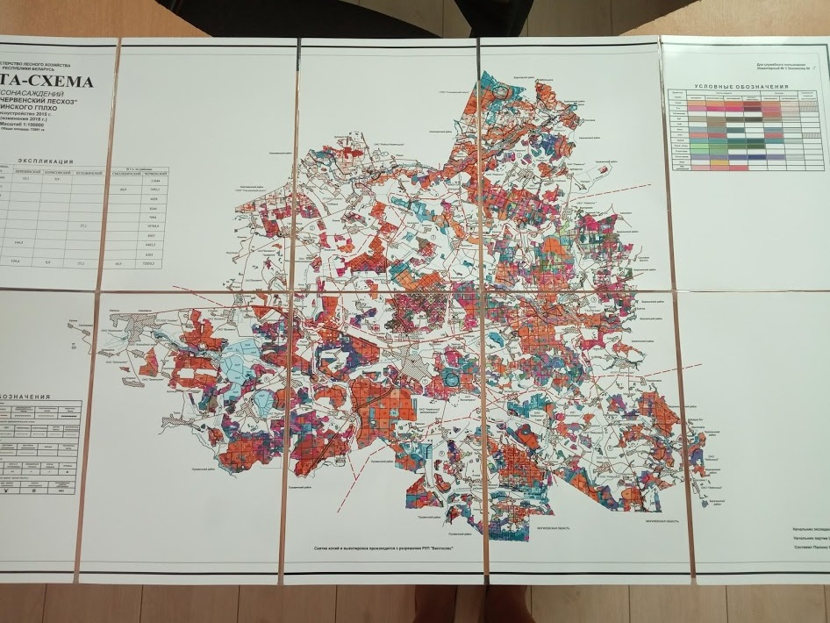

8.2. Карта схема особо-охраняемых природных территорий и объектов лесхоза

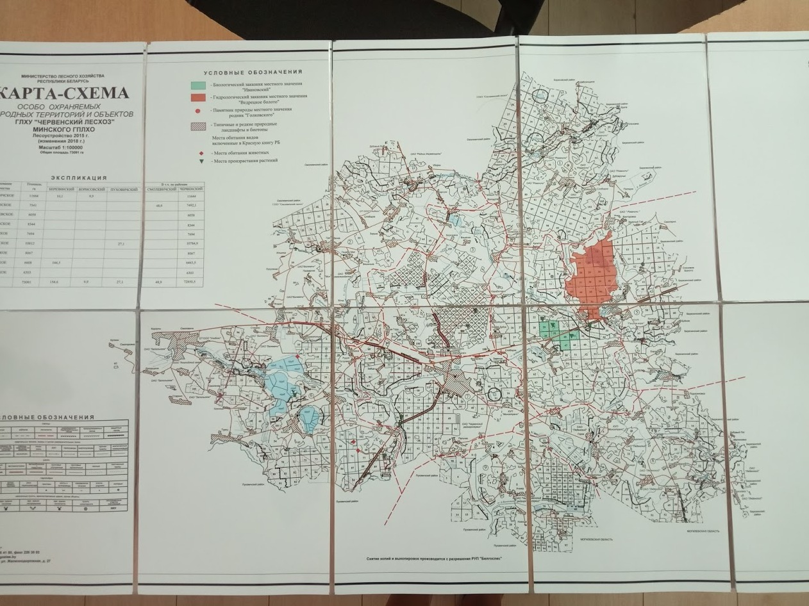

9. Мероприятия в лесах ЛВПЦ
Проведение мероприятий по охране лесов высокой природоохранной ценности является неотъемлемой частью охраны лесного фонда. С целью предотвращения нарушения режима охраны территорий проводятся рейдовые мероприятия. Для ознакомления населения с правилами нахождения в лесах и на ООПТ, работниками лесохозяйственного учреждения ежегодно размещаются материалы в печатных изданиях, на сайте лесхоза, а так же организовываются выступления на радио и телевиденье. Краткий отчет о проделанной работе приведен в таблице.

10. Используемая заготовительная техника и оборудование

В настоящее время, промышленное производство лесхоза имеет следующую производственную базу: в каждом подразделении созданы лесозаготовительные бригады, в составе лесопункта кроме бригад лесозаготовителей, имеется лесозаготовительные комплексы для машинной заготовки древесины, для осуществления ремонта и обслуживание техники имеется ремонтно-механическая мастерская, мастерская для ремонта бензопил и кусторезов.

Валка леса на рубках главного и промежуточного пользования осуществляется многооперационными машинами и бензомоторными пилами.

Трелевка и подвозка осуществляется машинами транспортно-погрузочными МТП и форвардерами. При заготовке мелкотоварной древесины используется метод ручной подноски сортиментов.

Вывозка древесины на нижние склады и во двор покупателю осуществляется сортиментами автомобилями МАЗ, машинами транспортно-погрузочными лесными.

